Hygienische Sauberkeit mit Wasserdampf: bis zu 99,999 % der behüllten Viren werden beseitigt

Mit Kärcher-Dampfreinigern gegen das Coronavirus

Pressekontakt
Moritz Dittmar
Pressereferent
Alfred Kärcher SE & Co. KG
Alfred-Kärcher-Str. 28-40
71364 Winnenden
T +49 71 95 14-3919
moritz.dittmar@de.kaercher.com
Winnenden, im März 2020 – Kärcher hat in einem unabhängigen Labor seine Dampfreiniger auf ihre Wirksamkeit bei der Bekämpfung von Viren testen lassen. Das Ergebnis: Bei richtiger Anwendung beseitigen die Geräte von Hartflächen bis zu 99,999 % der behüllten Viren*, wie Corona- oder Influenzaviren, und 99,99 % der haushaltsüblichen Bakterien**. Da zurzeit Desinfektionsmittel vor allem der ambulanten und stationären Patientenversorgung vorbehalten werden sollten, können Dampfreiniger einen wertvollen Beitrag zur allgemeinen Hygiene leisten – sowohl im privaten Haushalt, als auch im gewerblichen und industriellen Einsatz.
Der Laborversuch
Behüllte Viren wie das Coronavirus SARS-CoV-2 können durch hohe Temperaturen unschädlich gemacht werden. Da Viren keine Keime oder lebende Organismen sind, sprechen Experten auch von Virusinaktivierung. Im Labor wurde auf einer Hartfläche ein zertifiziertes Testvirus (Modifiziertes Vacciniavirus Ankara) verteilt, das stellverstretend für behüllte Viren steht. Diese Fläche wurde anschließend mit der Handdüse eines Dampfreinigers und dem passenden Mikrofaser-Überzug gesäubert.

Bei maximalem Dampfdruck und einer Reinigungsdauer von 30 Sekunden auf einer Stelle, konnte eine deutliche Reduzierung von bis zu 99,999 % der Viren nachgewiesen werden.
Kärcher hat sowohl Dampfreiniger für den Heimgebrauch, als auch Geräte für den professionellen Einsatz getestet. Ob der Dampf in einem Heizkessel oder in einem Durchlauferhitzer erzeugt wird, spielt für das Resultat bei der Virenbekämpfung keine Rolle; beide Technologien erzielten im Labor ein vergleichbares Ergebnis.
Darauf ist bei der Anwendung zu achten
Der heiße Wasserdampf tritt mit rund 100 °C aus und kühlt sich mit zunehmendem Abstand ab. Um Viren effektiv zu bekämpfen, muss die Düse daher unmittelbar über die Oberfläche geführt werden. Außerdem ist auf eine ausreichende Reinigungsdauer zu achten und eine Bedampfungszeit von 30 Sekunden auf einer Stelle mit maximaler Dampfstufe zu wählen. Die verwendeten Mikrofaser-Bezüge müssen anschließend bei mindestens 60 °C im Standard-Waschprogramm (nicht Eco) gewaschen werden.
Positive Nebeneffekte
Dampfreiniger benötigen nur Strom und Wasser und sind damit unabhängig von der Verfügbarkeit von Desinfektionsmittel fast unbegrenzt lange einsetzbar. Da Dampfreiniger ohne chemische Reinigungsmittel arbeiten, schont ihre Anwendung die Atemwege der Anwender und sorgt für ein gutes Raumklima. Dabei werden auch potentiell allergische Reaktionen durch Reinigungsmittelrückstände unterbunden, etwa bei Kindern, die auf dem Boden spielen. Allergiker profitieren davon, dass der Dampf den Staub bindet und damit das Aufwirbeln von Allergenen reduziert.

Eine Word-Datei und druckfähige Bilder zu dieser Presseinformation liegen für Sie in unserem Newsroom https://www.kaercher.com/presse zum Download bereit.
Bei richtiger Anwendung beseitigen die Geräte 99,999 % der behüllten Viren*, wie Corona- oder Influenzaviren, und 99,99 % der haushaltsüblichen Bakterien** auf Hartflächen.

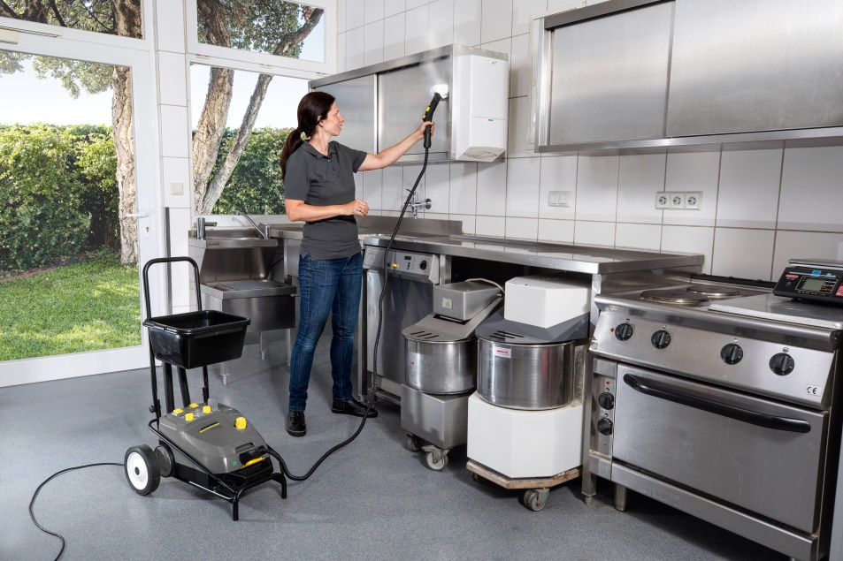
Dampfreiniger und -sauger benötigen nur Strom und Wasser und sind damit unabhängig von der Verfügbarkeit von Desinfektionsmittel fast unbegrenzt lange einsetzbar.

